**Plecak na snowboard Icetools Tempest Pack, czyli jak wybrać plecak snowboardowy?**

**Kompletując sprzęt i strój snowboardowy, warto pamiętać o odpowiednim plecaku. Na co zwrócić uwagę podczas jego wyboru i dlaczego <strong>plecak na snowboard Icetools Tempest Pack</strong> będzie doskonałym wyborem? Odpowiadamy!**

**Sportowy plecak na snowboard Icetools Tempest Pack**

Wybierając się na stok, warto być odpowiednio przygotowanym. Pomoże Ci w tym dobrze dobrany plecak.

**Na co zwrócić uwagę wybierając plecak snowboardowy?**

Podczas szaleństw na stoku, ostatnią rzeczą o jakiej chcemy myśleć jest zastanawianie się czy nasze rzeczy osobiste są bezpieczne. Warto więc mieć je cały czas ze sobą w plecaku. Dobrze jeśli będzie to model raczej niewielkich rozmiarów, dzięki czemu nie będzie przeszkadzał nam podczas jazdy. Jednocześnie powinien być na tyle pojemny, aby pomieścić wszystkie potrzebne nam rzeczy. Koniecznie zwróć uwagę czy jego materiał jest wytrzymały, a także jakość zamków błyskawicznych.

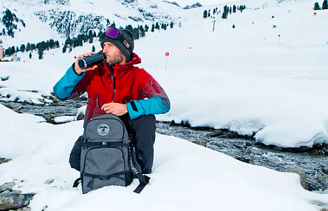

**Dlaczego warto wybrać plecak na snowboard Icetools Tempest Pack?**

Wspomniany już przez nas [plecak na snowboard Icetools Tempest Pack](https://flowshop.pl/plecak-snowboardowy-all-mountain-icetools-tempest-pack-grafitowy) to jeden z popularniejszych wyborów wśród snowboardzistów. Jest lekki i wykonany z wytrzymałego materiału. Ma uniwersalną pojemność 20 litrów i specjalne kieszonki na klucze czy napoje. Sprawdzi się zarówno jako plecak snowboardowy, lecz także jako plecak na wędrówkę górską czy na rower.